BURMISTRZ GÓRY
MKS.6840.30.2025 Góra, dnia 12 czerwca 2025 r.

WYKAZ

Na podstawie art. 35 ust. 1 i 2 ustawy z dnia 21 sierpnia 1997r. o gospodarce nieruchomościami (Dz. U. z 2024 r. poz. 1145 ze zm.) BURMISTRZ GÓRY podaje
do publicznej wiadomości wykaz nieruchomości przeznaczonej do zbycia na własność
w drodze ustnego przetargu nieograniczonego.

1. Nieruchomość niezabudowana położona w obrębie miejscowości Ligota, oznaczona
w ewidencji gruntów jako działka nr:
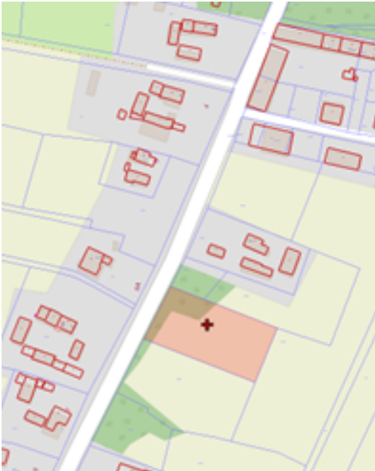
- 418/11 o powierzchni 0,2876 ha, sklasyfikowana jako
PsIII (0,0366 ha) oraz RIVa (0,2510 ha), zapisana
w księdze wieczystej nr LE1G/00085694/1.

W/w nieruchomość wolna jest od ograniczeń, obciążeń
i hipotek.

W Planie Zagospodarowania Przestrzennego dla Gminy
Góry, nieruchomość znajduje się w jednostce
bilansowej RM16, dla której ustala się przeznaczenie
na tereny zabudowy zagrodowej, w jednostce bilansowej MN2,
dla której ustala się przeznaczenie na tereny zabudowy
mieszkaniowej jednorodzinnej oraz w jednostce bilansowej ZP1,
dla której ustala się przeznaczenie na tereny zieleni urządzonej.
Na dzień oględzin działka nie jest zagospodarowana, porośnięta samosiejkami drzew
i zakrzaczeń. Działka posiada dostęp do drogi.

2. Cena wywoławcza nieruchomości ustalona została na kwotę 97.500,00 zł, w tym:
- grunty pod zabudowę – 84.746,36 zł, (opodatkowane 23% podatkiem VAT zgodnie z ustawą
z dnia 11 marca 2004 r. o podatku od towarów i usług (Dz. U. z 2024 r. poz. 361 ze zm.);
- grunty zieleni parkowej – 12.753,640 zł (nieopodatkowane).

3. Nieruchomość przeznacza się do zbycia na własność.

4. Zgodnie z art. 34 ust. 1 i 2 ustawy z dnia 21 sierpnia 1997 r. o gospodarce nieruchomościami, prawo pierwszeństwa w nabyciu nieruchomości mają osoby, którym przysługuje roszczenie
o nabycie lub są poprzednimi właścicielami zbywanej nieruchomości pozbawionymi prawa własności tej nieruchomości przed 05.12.1990r. albo ich spadkobiercami, jeżeli złożą wniosek o ich nabycie w terminie do dnia 30 lipca 2025 r.

5. Szczegółowe informacje na temat przedmiotu dzierżawy uzyskać można w Urzędzie Miasta i Gminy w Górze w Wydziale Mienia, Spraw Komunalnych i Środowiska (pokój 205) lub pod numerem tel. (65) 544 36 31.

